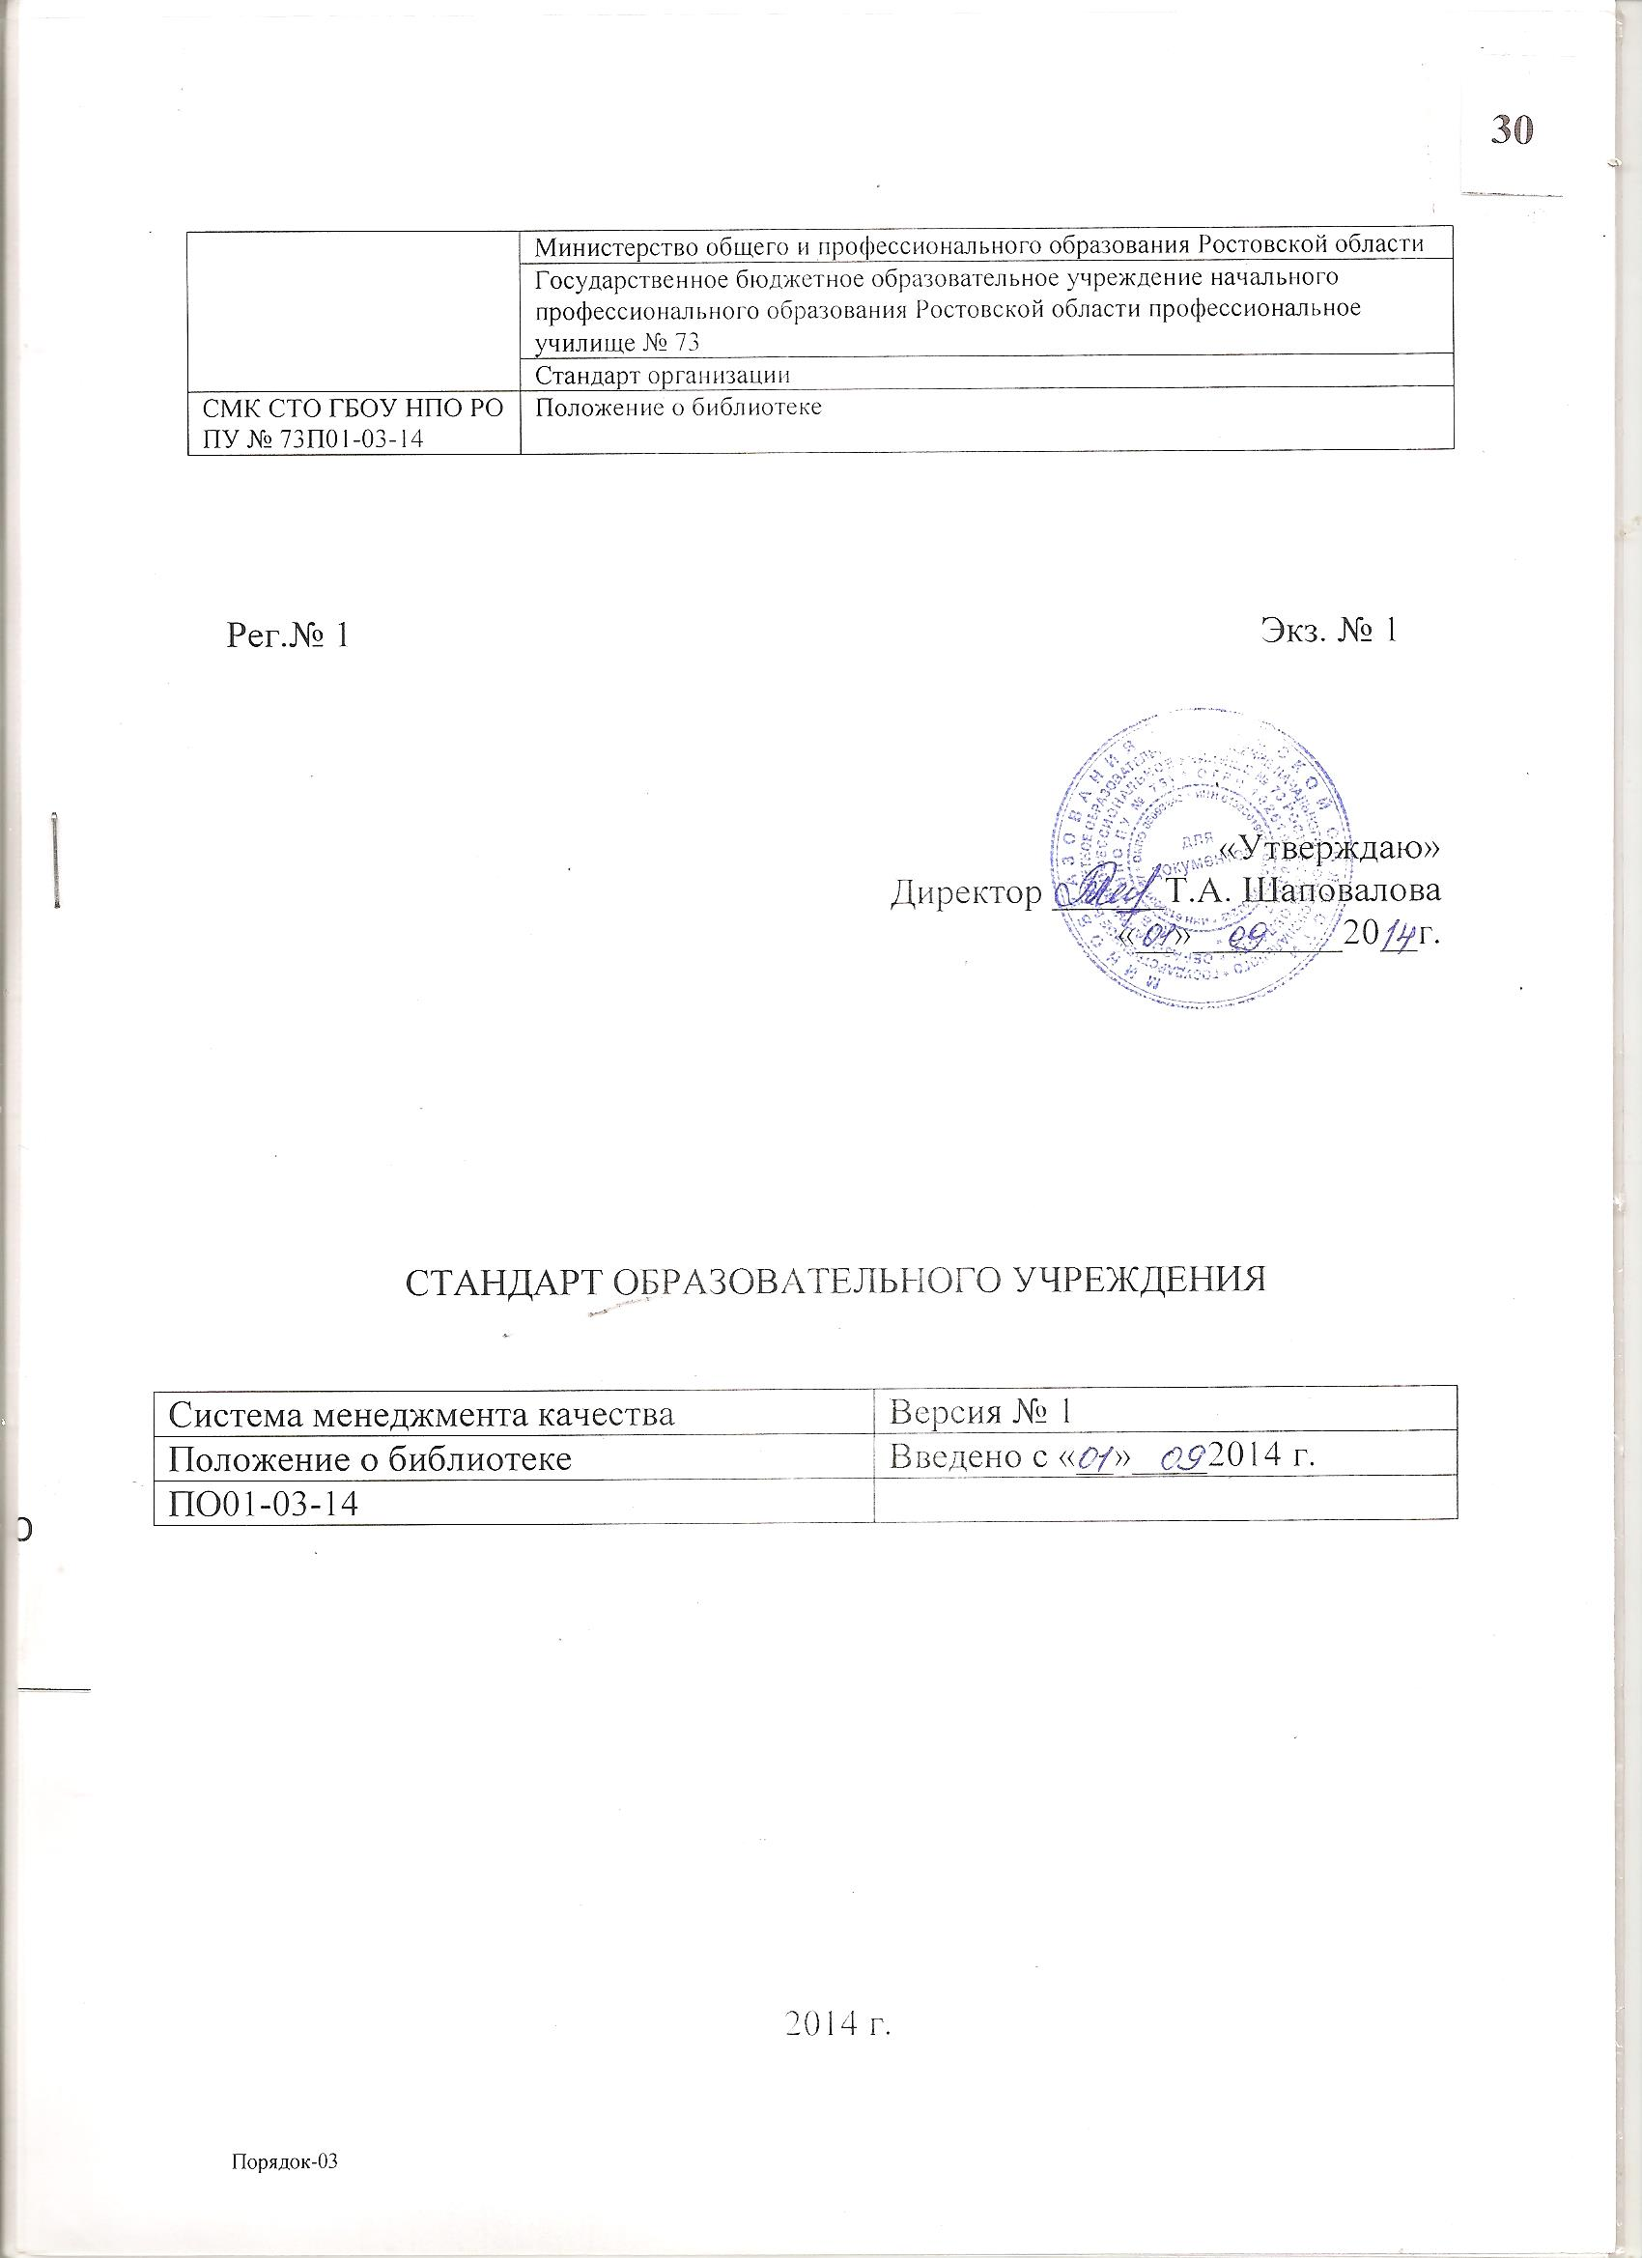

Положение о библиотеке
1.ОБЩЕЕ ПОЛОЖЕНИЕ

1. Библиотека является одним из ведущих структурных подразделений ГБОУ НПО РО ПУ № 73, обеспечивающих учебной, научной, справочной, художественной литературой, периодическими изданиями и информационными материалами учебно-воспитательного процесса, а также центром распространения знаний, духовного и интеллектуального общения, культуры.
2. Библиотека в своей деятельности руководствуется Конституцией РФ, Законом РФ «Об образовании», Федеральным законом «О библиотечном деле», постановлениями Правительства РФ и нормативными правовыми актами государственных органов управления образованием по вопросам, отнесенным к их компетенции, приказами и распоряжениями директора Училища, инструктивно-методическими материалами Центральной комиссии Минобразования РФ, уставом Училища, а также настоящим Положением.
3. Директор Училища финансирует деятельность библиотеки и осуществляет контроль за ее работой в соответствии с действующим законодательством и настоящимПоложением.
4. Порядок доступа к фондам, перечень основных услуг и условия их предоставления библиотеками определяются в правилах пользования библиотекой.
5.Общее методическое руководство библиотекой Училища независимо от ведомственной подчиненности осуществляет Центральная библиотечно-информационная комиссия Минобразования РФ.

2. ЗАДАЧИ БИБЛИОТЕКИ

Полное и оперативное библиотечное и информационно-библиографическое обслуживание студентов, преподавателей, сотрудников и других категорий читателей, установленных в правилах пользования библиотекой Училища, в соответствии с информационными потребностями читателей.
Формирование библиотечного фонда в соответствии с профилем Училища, образовательными профессиональными программами и информационными потребностями читателей.
Организация и ведение справочно-библиографического аппарата и баз данных.
Участие в воспитательной и гуманитарно-просветительской деятельности училища, формирование у студентов социально необходимых знаний и навыков, гражданской позиции, профессиональных интересов, пропаганда культурного наследия.
Воспитание информационной культуры: привития навыков пользования книгой, средствами обучения, библиотекой.
Формирование библиотечно-информационной культуры, обучение читателей современным методам поиска информации, привитие навыков пользования книгой.
Координация и кооперация деятельности с подразделениями училища и общественными организациями, интеграция и взаимодействие с библиотеками других систем и ведомств, органами научно-технической информации и другими учреждениями для более полного удовлетворения потребностей читателей.

III. ФУНКЦИИ БИБЛИОТЕКИ

Организует дифференцированное обслуживание читателей в читальном зале, применяя методы индивидуального и группового обслуживания.
Бесплатно обеспечивает читателей основными библиотечными услугами:
предоставляет полную информацию о составе библиотечного фонда через систему каталогов, карточек и другие формы библиотечного информирования;
оказывает консультативную помощь в поиске и выборе произведений печати и других документов;
выдает во временное пользование произведения печати и другие документы из библиотечного фонда;
выполняет тематические, адресные и другие библиографические справки, составляет по запросам списки литературы, проводит библиографические обзоры, организует книжные выставки;
расширяет ассортимент библиотечных услуг, повышает их качество на основе технического оснащения библиотеки;
обеспечивает комплектование фонда в соответствии с образовательными программами учебными планами и тематикой научных исследований в координации с другими библиотеками региона. Приобретает учебную научную, периодическую ,справочную, художественную литературу и другие виды изданий. Самостоятельно определяет источники комплектования фондов;
осуществляет учет, размещение и проверку фондов, обеспечивает их сохранность, режим хранения, регистрацию, в соответствии с Инструкцией об учете библиотечного фонда утвержденной приказом Минкультуры РФ от 02.12.98 г. 590 и приказом Минобразования РФ от 24.08.00 г. 2488 «Об учете библиотечных фондов библиотек образовательных учреждений». Проверка фондов библиотеки проводится систематически в сроки,установленные письмом Минфина РФ «Об инвентаризации библиотечных фондов от 04.11.98г. 16-00-16-198»;
изымает документы из библиотечного фонда согласно порядку исключения документов, в соответствии с действующими нормативными и правовыми актами;
ведет систему библиотечных каталогов и карточек с целью многоаспектного библиографического раскрытия фондов;
принимает участие в воспитательной работе Училища, используя различные формы и методы индивидуальной и массовой работы;
прививает навыки поиска информации и ее применения в учебном процессе и научной работе, умение ориентироваться в справочно-библиографическом аппарате библиотеки, информационных систем и базах данных. Организует для студентов занятия по формированию информационной культуры;
применяет участие в системе повышения квалификации библиотечных работников с целью углубления их образовательной и гуманитарной культуры, профессиональной и компьютерной грамотности;
работает в тесном контакте со студентами, преподавателями и другими сотрудниками Училища;
ведет хозяйственную деятельность в целях расширения перечня предоставляемых читателям услуг и социально-творческого развития библиотеки при условии, что это не наносит ущерба основной

IV.УПРАВЛЕНИЕ.СТРУКТУРА И ШТАТЫ.
МАТЕРИАЛЬНО-ТЕХНИЧЕСКОГО ОБЕСПЕЧЕНИЯ

1. Руководство осуществляет ведущий библиотекарь, который назначается приказом директора и является членом педагогического совета Училища.
2. Ведущий библиотекарь несет ответственность за выполнение возложенных на библиотеку задач, результаты работы в пределах своей компетенции.
3. Расходы на содержание библиотеки предусматриваются в общей смете расходов Училища. Директор, в пределах сметы, обеспечивает гарантированное финансирование комплектования, обеспечивает библиотеку необходимыми помещениями в соответствии с действующими нормативами.
4. Библиотека ведет документацию и учет своей работы, предоставляет отчеты и планы работ в установленном порядке.

V.ПРАВА И ОБЯЗАННОСТИ
Права:
1.Самостоятельно определять содержание и конкретные формы деятельности в соответствии и задачами, указанными в настоящем положении.
2.Предоставлять Училище в различных учреждениях и организациях в пределах своей компетенции, принимать непосредственное участие в работе научных конференций, совещаний и семинаров по вопросам библиотечной и информационно-библиографической деятельности.
3.Определять сумму залога при предоставлении ценных изданий, а также в других случаях, определенных правилами пользования библиотекой.
4.Определять виды и размеры компенсации ущерба, нанесенного читателями.
5.Знакомиться с учебными планами и программами. Получать от подразделений Училища материалы и сведения, необходимые для решения поставленных задач.
6.Вести в установленном порядке переписку с другими библиотеками, организациями.
7.Входить в библиотечные объединения в установленном действующим законодательством порядке.
8.Участвовать на конкурсной или иной основе в реализации федеральных или региональных программ развития библиотечного фонда.
9.Осуществлять в установленном порядке сотрудничество с библиотеками и иными учреждениями.
10.Работники библиотеки имеют право повышать свою квалификацию и подлежат периодической аттестации, порядок которой устанавливается действующим законодательством.
Ответственность:
1.За сохранность фондов.
2.За невыполнение функций, отнесенных к ее компетенции.
3.Работники библиотеки, виновные в причинении ущерба библиотечному фонду, несут ответственность в порядке, предусмотренном действующим законодательством.

Информационные данные.

- Разработано зам. Директора по УР Ефремовой Г.В.
- Введено впервые
- Положение о библиотеке соответствует МС ИСО 9001:2008, СМК СТО ГБОУ НПО РО ПУ № 73 01-28, в части требований к построению, изложению, оформлению, обозначению и управлению внутренними нормативными документами СМК.
- Управление – в соответствие с требованиями СМК СТО ГБОУ НПО РО ПУ № 73 01-28.
- Срок пересмотра – по мере необходимости
- Список рассылки:

Экз. № 1- директор
Экз. № 2- заместитель директора по учебной работе

Конфиденциальность

Документ является интеллектуальной собственностью организации и не может быть полностью или частично воспроизведен, тиражирован и распространен в любом виде вне организации без разрешения высшего руководства организации.

Лист ознакомления

№ п/п | ФИО | Должность | Личная подпись | Дата | Примечание
1. | Шаповалова Т.А. | Директор
2. | Ефремова Г.В. | Зам. директора по УР

Лист регистрационных изменений

№ изменения | Номера листов |  |  |  | ФИО и подпись лица, внесшего изменения | Дата внесения изменений
№ изменения | измененных | замененных | новых | аннулированных | ФИО и подпись лица, внесшего изменения | Дата внесения изменений

Лист регистрации проверок

№ п/п | Дата проверки | ФИО и должность лица, выполнившего проверку | Подпись лица, выполнившего проверку | Результаты проверки

